

Rapport projet

***BRIEF 3***



**Membre d’équipe :**

Najem khadija

Othmane bouhzam

Marouane Medmam

El kassir Hamza

Mustafa kadouri

Nous avons découvrir le site web existant des « Nations Unies » ; et on a constaté que nous pouvons faire une refonte pour améliorer le site web et pour donner une vision claire au visiteurs de site web pour les 2 page suivantes :

**Première page d’acceuil**

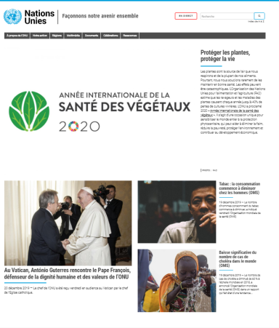

**Deuxième page**

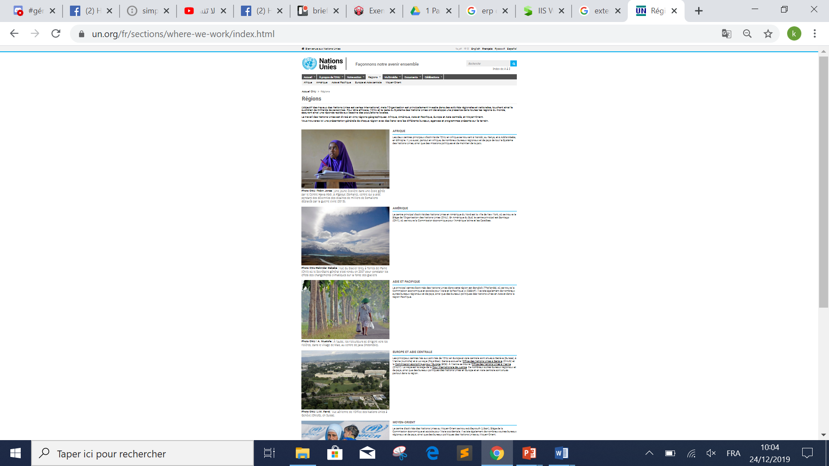

**On créer un tableau un « Trello » et nous avons invité tous les membre d’équipe et notre formateur pour que notre travail est visionnée pour tous .**

**Après la découverte de site existant on a rassembler les idée de tous les membres d’équipe on tous ce qui concerne les changement.**

**On travaillé sur le « balsamique » ; pour établir le « Wirframe » ;**

**Le premier « wirframe »**

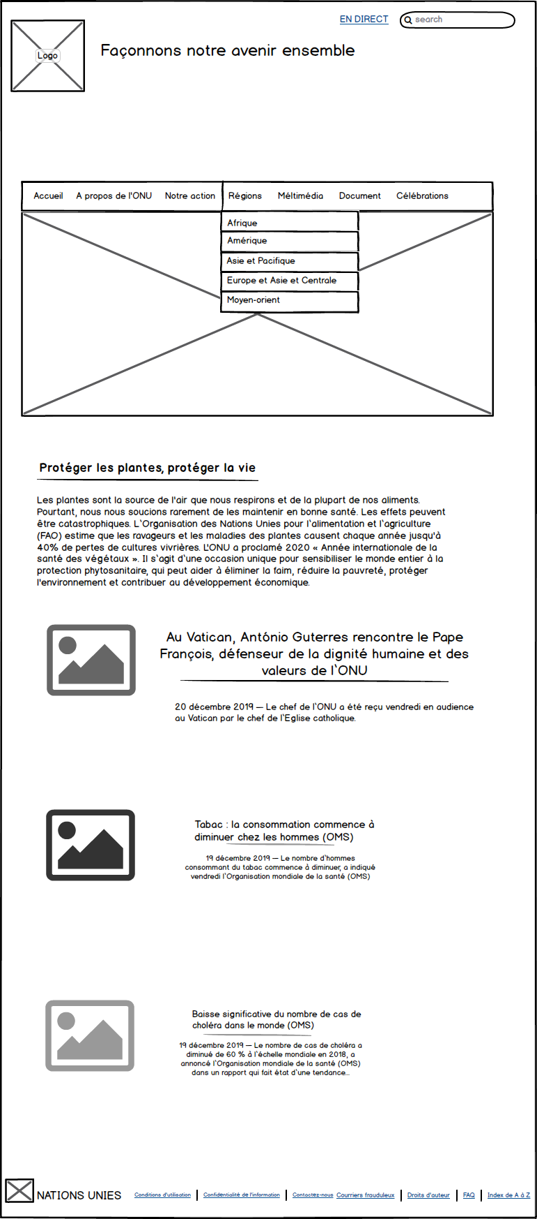

**La deuxième « wirframe »**

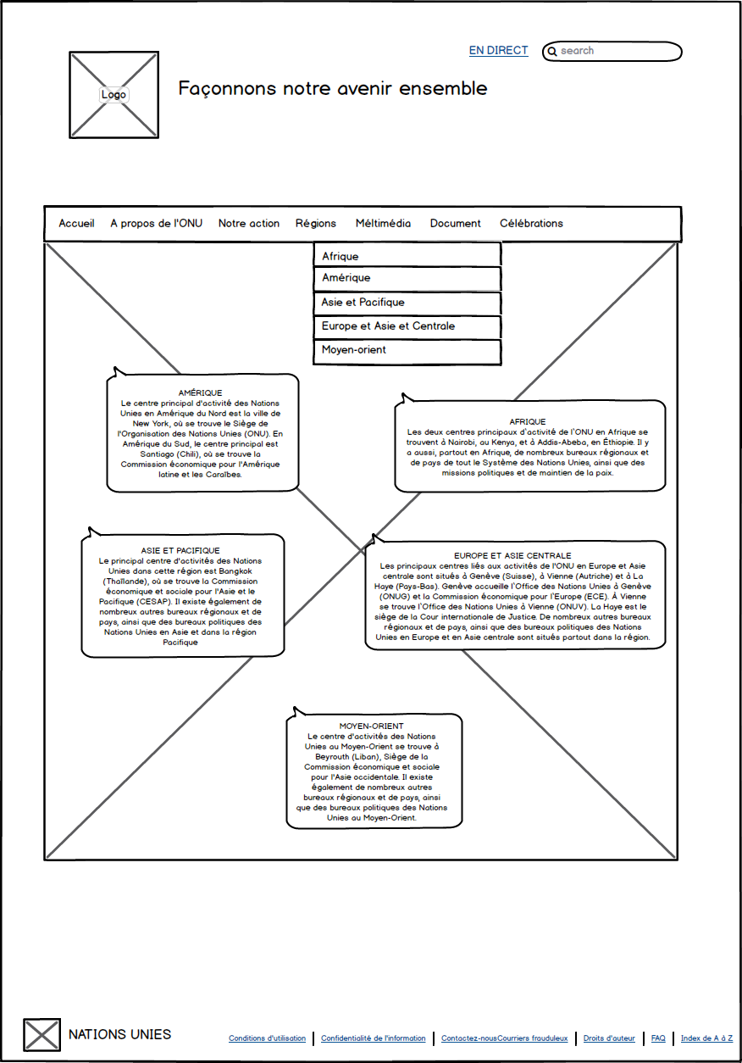

**Après l’établissement des « wirframe » ; on a attaqué « AdobeXD ».**

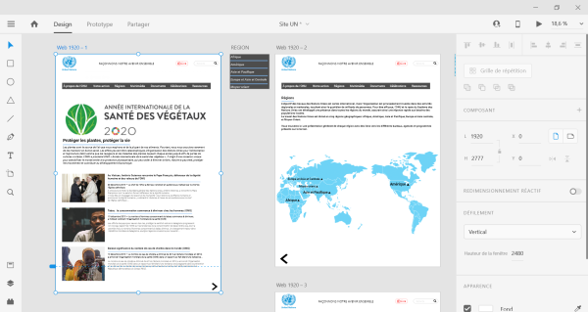

 Notre page consiste à concevoir une interface accessible et facile à prendre en main pour touts **.**